 | МИНИСТЕРСТВО ОБРАЗОВАНИЯ И НАУКИ РОССИЙСКОЙ ФЕДЕРАЦИИ  Федеральное государственное бюджетное образовательное учреждение  высшего образования  САМАРСКИЙ ГОСУДАРСТВЕННЫЙ ТЕХНИЧЕСКИЙ УНИВЕРСИТЕТ

Институт автоматики и информационных технологий
Кафедра «Информатика и вычислительная техника»

ОТЧЕТ
о выполнении лабораторной работы №4
по дисциплине «Мультиагентные системы»
по теме «Матчинг, критерии планирования и линейная свертка»

Преподаватель |  |  | 22.10.2026 | В.Б. Ларюхин
Преподаватель |  |  | (дата)  22.10.2026 | (инициалы, фамилия)  А.В. Галицкая
 |  |  | (дата) | (инициалы, фамилия)
Студент | 119 |  | 22.10.2026 | А.Д. Турнаев
 | (группа) |  | (дата) | (инициалы, фамилия)

Самара 2026 г.
Цель работы
Реализовать матчинг заказов и курьеров по ограничениям, нормировку критериев к безразмерному виду и многокритериальный выбор вариантов через линейную свертку.

Исходные данные и матчинг
Использованы проект ЛР3 и прежний Excel с тремя заказами и тремя курьерами. OrderAgent проверяет тип груза до отправки запроса. CourierAgent проверяет массу и объем; неподходящему заказу возвращает пустой список. Ограничения вместимости не запрашиваются заказом заранее.

Нормировка и выбор
В AgentBase добавлены убывающая и возрастающая линейные функции нормировки. В убывающей функции минимум соответствует 1, максимум — 0; в возрастающей — наоборот. При равных границах оценка равна 1. Значение за диапазоном дает −1 как признак недопустимого входа. Проверки выполняются в порядке методички.
Заказ дожидается всех ответов и определяет границы каждого критерия среди полученных вариантов. Итоговая оценка равна сумме произведений весов на нормированные значения. Веса неотрицательны и в сумме дают 1. Сортировка по убыванию выбирает максимум. При равенстве сохраняется порядок предложений.

Исправления примера методички
Возрастающая нормировка времени доставки в примере поощряет позднее завершение. Для предпочтения более ранней доставки применена убывающая функция. Кроме того, time_from означает начало движения курьера, поэтому критерий времени получения оценивает фактическое поле pickup. В лог выводятся варианты со всеми оценками и total_efficiency.

Варианты планирования
asap начинается после последней записи и следует формуле ЛР4 без переноса раннего получения на желаемое время. jit_pickup рассчитывает выход для получения точно в срок; jit_delivery — для доставки точно в срок. JIT предлагается при пустом расписании и положительном времени выхода. Цена равна длительности движения, умноженной на ставку. Стоимость выхода и простой до JIT-маршрута в нее не входят.

Диаграмма последовательности
Показаны ветви матчинга по типу и вместимости, получение вариантов, нормировка и выбор по свертке. Курьер подтверждает запрос либо отклоняет устаревшее предложение.
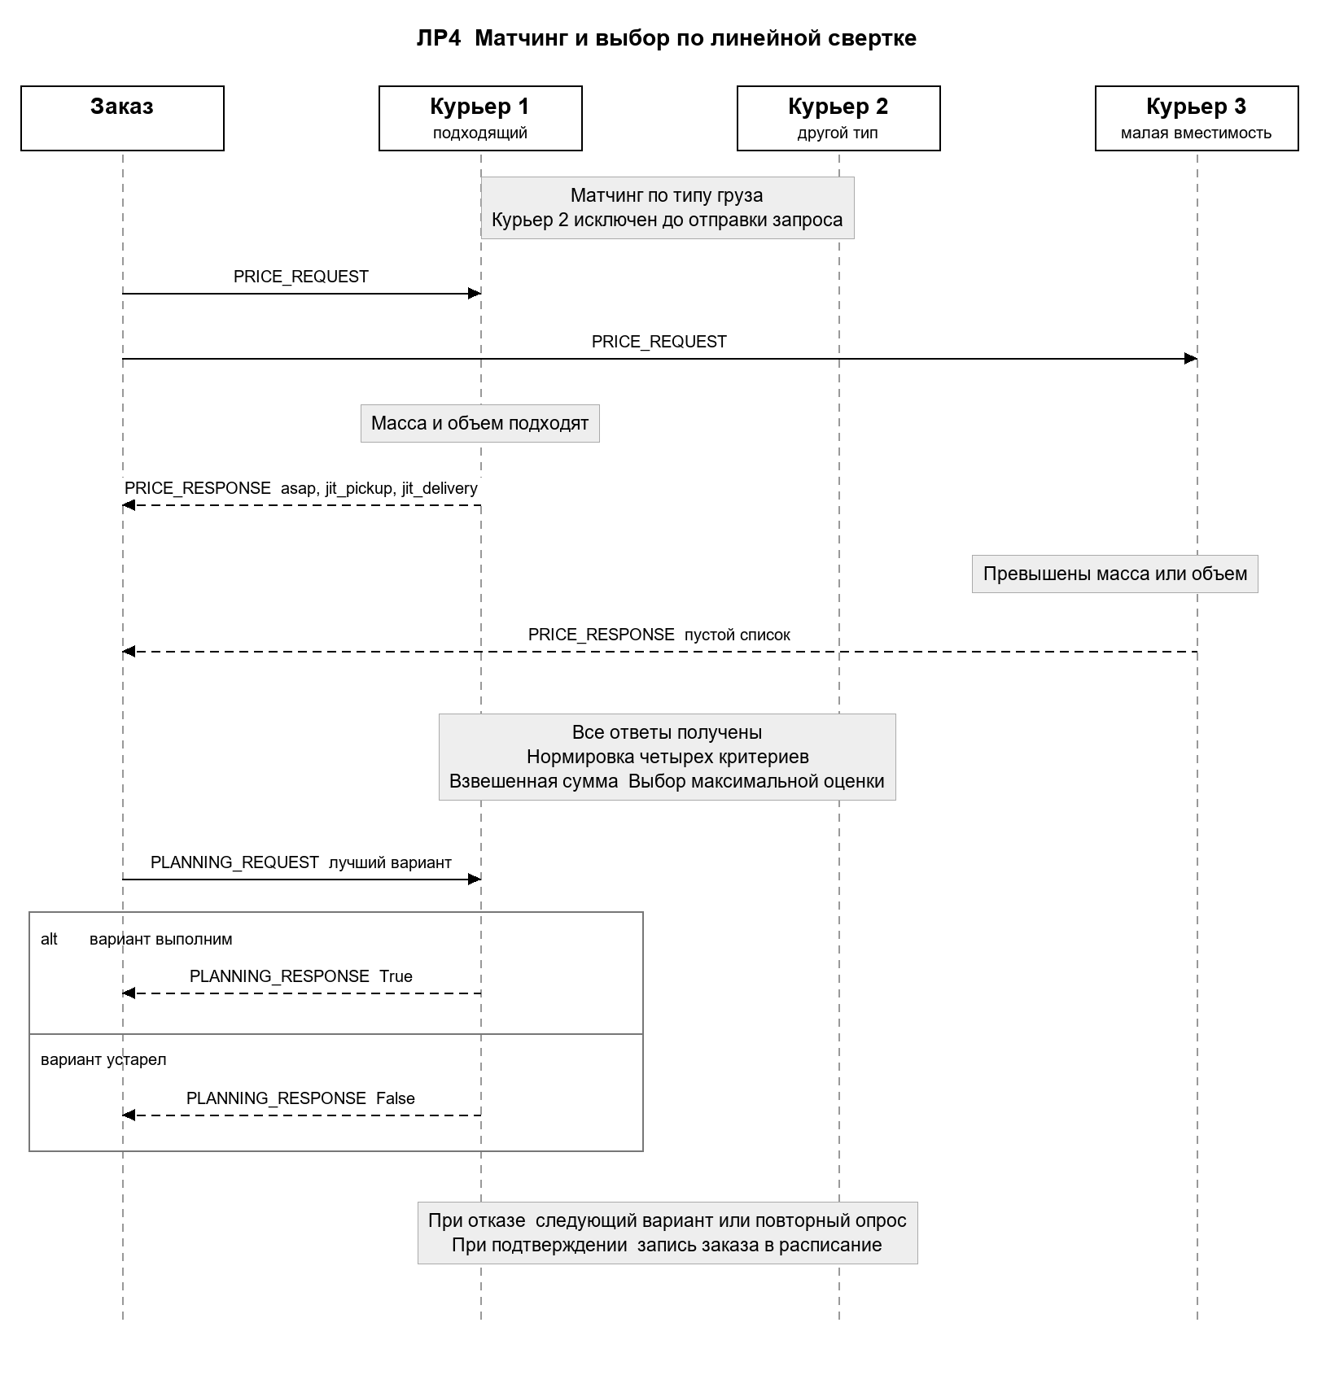
Рисунок 1 Матчинг и выбор варианта в ЛР4

Сравнение трех прогонов
Для всех профилей использованы один Excel и одинаковый порядок заказов. Каждый прогон начинает с пустых расписаний. В таблице веса перечислены в порядке: получение, доставка, стоимость, точность получения.
Профиль | Веса критериев | Стоимость плана | Назначено | Доставлено в окне
Стоимость | 0.1 / 0.1 / 0.7 / 0.1 | 60.0 | 3 | 2
Скорость | 0.2 / 0.6 / 0.1 / 0.1 | 60.0 | 3 | 2
Точность получения | 0.05 / 0.05 / 0.1 / 0.8 | 78.6491 | 3 | 3
Стоимость — сумма стоимости действий. Доставка считается попавшей в окно, если время доставки находится между желаемым временем получения и доставки включительно (допуск 1e-9). Неназначенные заказы не засчитываются. Временные пожелания остаются критериями оценки, а не жесткими ограничениями для всех вариантов.
Профили «Стоимость» и «Скорость» выбрали одинаковые предложения: их изменение весов не изменило максимум на этом наборе. Заказы 1 и 2 выполняет Иванов, заказ 3 — Сидоров, все варианты asap. Стоимость равна 60, в окне доставлены 2 из 3 заказов. В профиле «Точность получения» заказ 1 получает Иванов, заказ 2 — Сидоров, заказ 3 — Петров. Все выбрали jit_pickup: стоимость 78,6491, в окне доставлены все 3 заказа.

Самостоятельная работа
1. Реализован jit_delivery: начало движения определяется как желаемое время доставки минус время пути к заказу и с заказом. Для первого курьера и первого заказа выход равен 8, получение — 9, доставка — 10.
2. Добавлен критерий заказа — абсолютное отклонение фактического получения от желаемого. Меньшее отклонение лучше; применяется убывающая нормировка по диапазону предложений. Критерий штрафует как опережение, так и опоздание.
3. Состав критериев, поля значений, направления нормировки и три набора весов читаются из planning_config.json. Сумма весов проверяется при загрузке. Настройка приоритетов не требует правки Python-кода.
Запуск: python main.py. Три прогона: python experiment.py. Полный код с пояснениями и результатами приведен в func_lab4.ipynb. Приложены «Сравнение_ЛР4.csv», расписания трех профилей и лог output_lab4.txt.

Ответы на контрольные вопросы
1. Примеры критериев заказа и ресурса.
Заказ оценивает время получения, время доставки, стоимость и точность получения. Курьер может оценивать выручку, загрузку, пробег без груза и время простоя. Критерий отражает цель конкретного агента: минимизация цены выгодна заказу, а увеличение выручки — ресурсу.
2. Что такое свертка и зачем нормировка.
Линейная свертка — сумма нормированных оценок, умноженных на веса. Сумма весов равна единице. Нормировка переводит время, деньги и отклонение времени в безразмерные значения от 0 до 1; большие значения означают лучший результат. Без нее критерий с большим численным масштабом может подавлять остальные независимо от заданных приоритетов.
3. Понятие и примеры матчинга.
Матчинг устанавливает допустимость пары по формальным ограничениям до оценки ее полезности. Примеры: тип посылки входит в перечень типов курьера, масса не превышает грузоподъемность, объем не превышает объем ранца. Несовместимая пара исключается из выбора.
4. Почему матчинг разделен между двумя агентами.
Заказ знает публичный перечень типов грузов и не отправляет заведомо лишние запросы. Курьер самостоятельно проверяет собственные ограничения по массе и объему и может ответить пустым списком. Это сохраняет распределение ответственности и позволяет не раскрывать заказу внутренние ограничения ресурса.
5. Что такое опции планирования и как влияет их количество.
Опция — конкретный способ выполнить заказ с указанием курьера, времени и цены. Реализованы asap, получение точно в срок и доставка точно в срок. Больше допустимых вариантов дает агенту более широкий выбор, но увеличивает объем оценки. Это не гарантирует глобально оптимального расписания: решение остается локальным и последовательным.
6. Как выбирается решение и что происходит при равенстве оценок.
Заказ дожидается всех ответов, определяет минимумы и максимумы критериев, нормирует каждый вариант, вычисляет свертку и выбирает максимум. При равенстве сверток стабильная сортировка сохраняет исходный порядок предложений. В данной системе выбирается первый из равных вариантов; иной порядок ответов может изменить выбор.

Вывод
Реализованы матчинг, нормировка и выбор по линейной свертке. Выполнены все три задания самостоятельной работы. Три прогона показали компромисс: повышение точности получения увеличило стоимость с 60 до 78,6491, но число доставок в окне выросло с 2 до 3. Результат зависит от порядка заказов и не гарантирует глобальную оптимальность.

